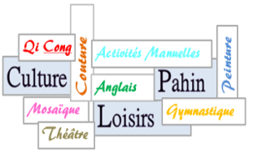

CULTURE ET LOISIRS DE PAHIN

Chers adhérentes, adhérents
Après 3 mois d’arrêt de nos activités, nous sommes restés sur le pont et nous avons pensé à la reprise de septembre.
Nous pourrons nous retrouver au forum prévu le 5 septembre 2020 au Phare.
A partir du 5 septembre les inscriptions reprendrons normalement.
Vous trouverez les fiches d’adhésions et d’inscription dans ce courrier, vous pourrez aussi les retirer à la maison de quand elle sera ouverte et sur notre site (https://www.culturepahin.com)
En réponse à plusieurs d’entre vous, cette année il n’y aura pas de vide grenier, difficile à organiser aux vues des évènements. Mais nous serons de retour en 2021.
N’hésitez pas à utiliser le mail pour toutes questions, réponses tout l’été. (culturepahin19@gmail.com)
Il est bien évident que nous travaillons sur les meilleures façons d’organiser nos activités pour votre bien être.
Il est possible que le PILATES ne soit pas reconduit par manque d’animatrice, les candidatures sont ouvertes.
Les activités citées ci-dessous se dérouleront en petits groupes afin de respecter les gestes barrières.
D’autre part nous adapterons nos prix à la situation.
Rappel de nos activités :
- Peinture
- Couture
- Mosaïque
- Anglais
- Théâtre
- Gym
- QiCong
- Pilates
- Multi activités
Nous vous espérons nombreuses, nombreux, pour que l’association continue de vivre et d’exister.
BEL ETE.
Le bureau et la Présidente

